Муниципальное бюджетное учреждение дополнительного образования
«Детская музыкальная школа №1 г. Хабаровска»

Дополнительная предпрофессиональная программа в области музыкального искусства
«Струнные инструменты»

СПЕЦИАЛЬНОСТЬ. ВИОЛОНЧЕЛЬ

2017 год

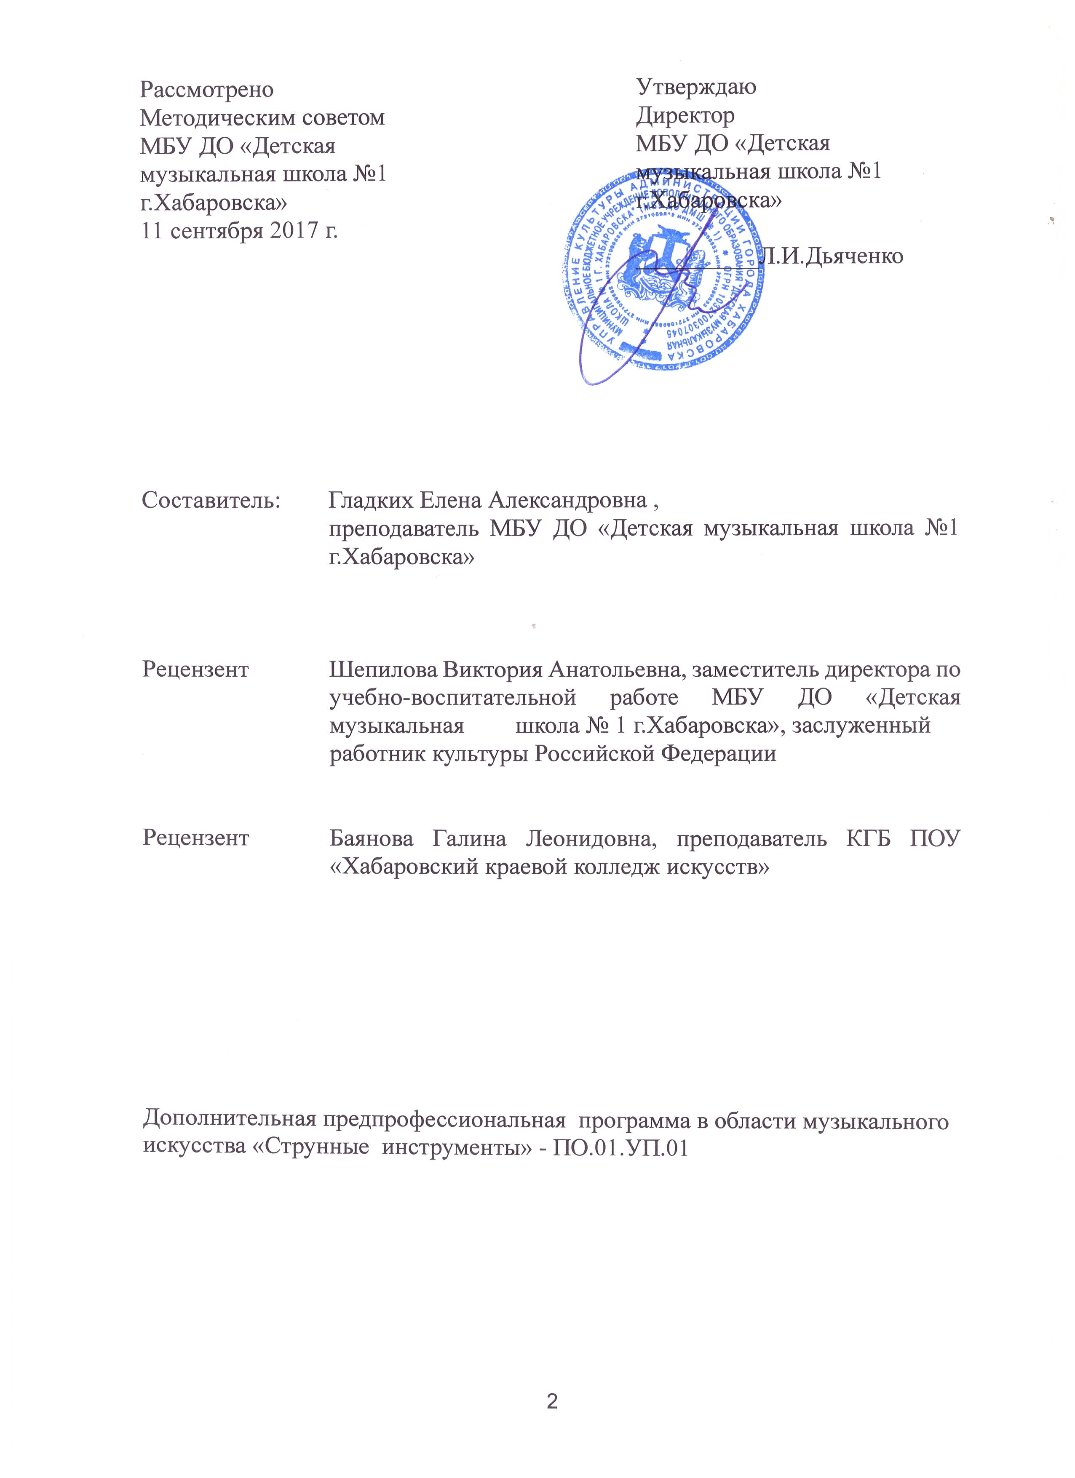

I. ПОЯСНИТЕЛЬНАЯ ЗАПИСКА
Программа учебного предмета «Специальность. Виолончель» разработана с учётом федеральных государственных требований к дополнительной предпрофессиональной общеобразовательной программе в области музыкального искусства «Струнные инструменты» на основе программы «Специальность (виолончель), составленной Институтом развития образования в сфере культуры и искусства (главный редактор: И.Е.Домогацкая, генеральный директор Института развития образования в сфере культуры и искусства, кандидат педагогических наук; технический редактор: О.И.Кожурина, преподаватель Колледжа имени Гнесиных Российской академии музыки имени Гнесиных; рецензенты: Е.Д.Демиденко, заведующая струнным отделом Академического музыкального колледжа при Московской государственной консерватории имени П.И.Чайковского

Л.Н.Михалева, директор Деткой школы искусств имени С.Т.Рихтера города Москвы, преподаватель, заслуженный работник культуры Российской Федерации
Учебный предмет «Специальность. Виолончель» направлен на приобретение обучающимися знаний, умений и навыков игры на виолончели, получение ими художественного образования, а также на эстетическое воспитание и духовно-нравственное развитие ученика.
Выявление одаренных детей в раннем возрасте позволяет целенаправленно развивать их профессиональные и личные качества, необходимые для продолжения профессионального обучения. Кроме того, программа рассчитана на формирование у обучающихся навыков творческой деятельности, умения планировать свою домашнюю работу, навыков осуществления самостоятельного контроля за своей учебной деятельностью, умения давать объективную оценку своему труду, навыков взаимодействия с преподавателями.
Учебный предмет «Специальность. Виолончель» направлен на приобретение обучающимися следующих знаний, умений и навыков:
– знания музыкальной терминологии;
– знания художественно-эстетических и технических особенностей, характерных для сольного исполнительства;
– умения грамотно исполнять музыкальные произведения на виолончели;
– умения самостоятельно разучивать музыкальные произведения различных жанров и стилей на виолончели;
– умения самостоятельно преодолевать технические трудности при разучивании несложного музыкального произведения на виолончели;
– умения создавать художественный образ при исполнении музыкального произведения на виолончели;
– навыков импровизации, чтения с листа несложных музыкальных произведений на виолончели;
– навыков сольных публичных выступлений, а также в составе струнного ансамбля, камерного или симфонического оркестров.
Данная программа отражает разнообразие репертуара, академическую направленность учебного предмета «Специальность. Виолончель».
Срок обучения по программе - 8 лет, 9 лет
Объем учебного времени:
Обязательная часть
8-летний срок обучения – максимальная учебная нагрузка- 1777 часов, в том числе:
– 592 часа аудиторных занятий: 1-4 классы – 2 часа в неделю, 5-8 классы- 2,5 часа в неделю;
- 1185 часов - внеаудиторная (самостоятельная) работа учащихся: 1-2- классы – по 3 часа в неделю, 3-4 классы – по 4 часа, 5-6- классы – по 5 часов, 7-8 классы – по 6 часов.
9-летний срок обучения – максимальная учебная нагрузка - 2074 часа, в том числе:
– 691 час аудиторных занятий: 1-4 классы – 2 часа в неделю, 5-8 классы- 2,5 часа в неделю, 9 класс – 3 часа в неделю;
- 1383 часа - внеаудиторная (самостоятельная) работа учащихся: 1-2- классы – по 3 часа в неделю, 3-4 классы – по 4 часа, 5-6- классы – по 5 часов, 7-8 классы – по 6 часов.

VI. Списки рекомендуемой нотной и методической литературы
Нотная литература
1. Упражнения и этюды
- Бакланова Н. Мелодические упражнения в соединении позиций М., 1955
- Гендлин Е. Виолончельная техника. Изд. RUTENS. М., 1994
- Грюцмахер Ф. 24 этюда соч. 38. Тетрадь 1. М.-Л., 1941
- Грюцмахер Ф. Избранные этюды для виолончели. Ред. Ласько. М., 1967
- Давыдов К. Виолончельные этюды для начинающих. Ред. Гинзбург. Изд. «Тритон» Л., 1935
- Давыдов К. Школа игры на виолончели. Государственное музыкальное издательство. М., 1958
- Доцауэр Ю. Избранные этюды. Тетр.1. М.,1947
- Доцауэр Ю. Избранные этюды. Тетр.2. Краков,1962
- Ли С.Школа игры на виолончели. М.-Л., 1940
- Кальянов С. Виолончельная техника. Изд. «Музыка». М.,1968
- Кальянов С. Избранные этюды. М.,1951
- Куммер Ф.10 мелодических этюдов соч. 57 Изд. RUTENS
- Козалупов С., Ширинский С., Козалупова Г., Гинзбург Л. Избранные этюды для виолончели. Изд. «Музыка». М., 1968
- Ли С. 40 легких этюдов соч. 70. Краков, 1965
- Ли С.12 мелодических этюдов соч. 113. М.,1940
- Мардеровский Л. Уроки игры на виолончели. М.,1962,1986
- Мардеровский Л. 32 избранных этюда для виолончели. М.,1954
- Мардеровский Л. Избранные этюды для старших классов. Изд. «Музыка». М.,1966
- Мерк И. Упражнения для виолончели. Соч 11. М., 1927
- Пиатти А. 12 каприсов. Ор. 25. Государственное музыкальное издательство. М., 1937
- Сапожников Р. Гаммы, арпеджио, интервалы для виолончели (система упражнений). М., 1963
- Сапожников Р. Избранные этюды. Старшие классы. Вып. 2. М., 1955
- Сапожников. Р. Избранные этюды для виолончели. I-IV классы ДМШ. М.,1957
- Сапожников Р. Школа игры на виолончели М., 1965
- Франком О. 12 этюдов для виолончели соч. 35. М., 1938
- Избранные этюды для виолончели. Ред. Челкаускас Ю. Изд. «Россия». М., 1993
- Нотная папка виолончелиста. Сост. Шаховская Н. Изд. «Дека-ВС». М., 2004
- Педагогический репертуар ДМШ. Избранные этюды. Сост. и ред. Волчков И.
- Педагогический репертуар. Избранные этюды для виолончели. Тетр. 1. Сост. Никитин А., Ролдугин С. Л.,1984
- Хрестоматия педагогического репертуара для виолончели. Этюды для V класса ДМШ. Вып. 3. Часть 2. Сост. Сапожников Р. М., 1961
- Этюды на разные виды техники. V класс. Киев, 1982
- Этюды для виолончели. Старшие классы ДМШ. Сост. Г.Бострем. Изд. «Музыка». М., 2004
- Ямпольский М. Виолончельная техника. М.-Л., 1939
2. Сборники концертов, сонат и пьес
- Бах И.С. Сюиты для виолончели соло. Ред. Гендлина Е. Изд. «Рутенштейн». М.,1993
- Гольтерман Г. Пьесы для виолончели и фортепиано. V-VI классы ДМШ. Изд. «Композитор». Спб, 2005
- Маленькому виртуозу. Пьесы. Вып. 2. Старшие классы. Изд. «Композитор». СПб, 2007
- Марчелло А. Сонаты для виолончели и фортепиано. Сост. и ред. Р.Сапожников. Изд. «Музыка». М., 1983
- Моцарт В. Пьесы. Изд. «Музыка». М., 1982
- Нотная папка виолончелиста. Сост. Шаховская Н. Изд. «Дека-ВС». М., 2004
- Пастораль-альбом популярных пьес. Изд. «Музыка» М., 2007
- Пьесы для виолончели. Изд. «Композитор». СПб, 2003
- Пьесы русских композиторов. Сост. Р. Сапожников. Изд. «Музгиз». М., 1961
- Пьесы зарубежных композиторов. VI-VII классы. Изд. «Музыка». М., 1969
- Пьесы зарубежных композиторов XIX века. Сборники 1 и 2. Сост. Р.Сапожников. Изд. «Музгиз». М., 1961, 1968
- Раков Н. 9 пьес. М.,1961
- Русская виолончельная музыка. Вып. 4, 6, 8. Сост. В.Тонха. Изд. «Музыка». М., 1980, 1982, 1985
- Сборник пьес русских и советских композиторов для виолончели и фортепиано. Государственное музыкальное издательство. М.,1950
- Хрестоматия для виолончели. Вып. 2. Часть 1. Пьесы для III-IV классов ДМШ. Сост. Р.Сапожников. Изд. «Музыка». М., 1967, 1974
- Хрестоматия для виолончели. III-V класс. Концерты. Сост. И.Волчков. Изд. «Музыка». М.,1988
- Хрестоматия педагогического репертуара для виолончели. Пьесы для V класса ДМШ. Вып. 3. Часть 1. Сост. Р. Сапожников. Изд. «Музыка». М., 1967
- Хрестоматия для виолончели. VI-VII классы. Концерты. Сост. И.Волчков. Изд. «Музыка» М.,1989
- Хрестоматия для виолончели. Старинные и классические сонаты. Вып. 1. Сост. И.Волчков. Изд. «Музыка». М., 1991
- Чайковский П. Пьесы. Сост. Челкаускас Ю. Изд. «Музыка». М., 2000
Методическая литература
- Беркман Т.Л., Грищенко К.С Музыкальное образование учителя. М., 1956
- Бирина В.М. Особенности начального обучения игре на виолончели (дошкольная группа). М., 1988
- Вопросы методики начального музыкального образования. Ред. Руденко, Натансон. 1981
- Вопросы музыкальной педагогики. Выпуск второй. Ред. Руденко В.И. М., Музыка,1980
- Вопросы музыкальной педагогики. Выпуск седьмой. Сборник статей. Сост. и ред. Руденко В.И. М., Музыка,1986
- Вопросы музыкальной педагогики. Смычковые инструменты. Сборник статей. Сост. и ред. Берлянчик М.М., Юрьев А.Ю. Новосибирск, 1973
- Вопрос совершенствования преподавания игры на оркестровых инструментах. Учебное пособие по курсу методики. 1978
- Кабалевский Д.Б. Как рассказывать детям о музыке? Изд. третье. М., Просвещение, 1989
- Методические записки по вопросам музыкального образования, Сборник статей. Вып. третий. Сост. и ред. Лагутин А.И. М., Музыка, 1991
- Надолинская Т.В. На уроках музыки. М., Владос, 2005
- Нестьев И.В. Учитесь слушать музыку. Изд. третье. М., Музыка, 1987
- Сапожников Р. Обучение начинающего виолончелиста. 1978
- Сапожников Р. Основы методики обучения игре на виолончели. 1967
- Сапожников Р. Первоначальное обучение виолончелиста.1962
- Степанов. Основные принципы применения смычковых штрихов. 1971
- Струве Б. Вибрация как исполнительский навык игры на смычковых инструментах. М.-Л.,1933
- Струве Б. Пути начального развития юных скрипачей и виолончелистов: этюд из области музыкальной педагогики. М., 1952
- Шульпяков О. О психофизическом единстве исполнительского искусства. // Вопросы теории и эстетики музыки. Вып. 12. Л: Музыка, 1973
- Шульпяков О. Техническое развитие музыкантов-исполнителей. Музыка. Л., 1973

